УДК: 539.4

МОДЕЛИРОВАНИЕ ВЛИЯНИЯ СКОРОСТИ ИЗМЕНЕНИЯ ТЕМПЕРАТУРЫ НА ДЕФОРМАЦИИ ФАЗОВЫХ ПРЕВРАЩЕНИЙ
В СПЛАВАХ С ПАМЯТЬЮ ФОРМЫ

Мовчан А.А., Казарина С.А., Сильченко А.Л.

ФГБУН Институт прикладной механики РАН, г. Москва, Россия

РЕЗЮМЕ

Приведены экспериментальные данные, свидетельствующие о влиянии скорости уменьшения температуры на величину деформации, накапливаемой при полном прямом мартенситном превращении в образцах из никелида титана. Получено качественное описание этого эффекта в рамках модели реономного поведения сплавов с памятью формы. С помощью той же модели рассмотрено влияние скорости нагрева на эффект памяти формы.

Ключевые слова: сплавы с памятью формы; реономные свойства; мгновенная неупругая деформация; прямое превращение; обратное превращение; эксперимент; модель

SIMULATION INFLUENCE OF TEMPERATURE CHANGE SPEED
ON PHASE TRANSITION STRAINS IN SHAPE MEMORY ALLOYS

Movchan A.A., Kazarina S.A., Sil'chenko A.L.

Institute of Applied Mechanics of Russian Academy of Science, Moscow, Russia

SUMMARY

Experimental data are described about influence of temperature decreasing speed
on direct transformation accumulation strains in the samples from TiNi - shape memory alloy (SMA). Qualitative description of this phenomena is shown in framework of model
of the rheonomic behavior of SMA. The influence of heating speed on shape memory effect
is considered as well.

Key words: shape memory alloys; rheonomous properties; instant inelastic strain; direct transformation; inverse transformation; experiment; model

ВВЕДЕНИЕ

В работах [1,2] получено экспериментальное подтверждение наличия
у сплавов с памятью формы реономных свойств, проявляемых в изотермических условиях и поэтому не связанных с зависимостью от масштаба времени явлений теплопроводности и теплообмена. Речь шла о процессах активного изотермического нагружения (мягкого ступенчатого нагружения в режимах мартенситной неупругости или вызванного ростом напряжений прямого термоупругого мартенситного превращения, а также мягкой ступенчатой разгрузки в режиме вызванного разгрузкой обратного термоупругого мартенситного превращения). В первом случае обнаружено, что на каждой ступени процесса наблюдается ограниченный рост деформаций со временем
при постоянных температуре и напряжении после скачкообразного роста напряжений. Во втором случае наблюдалось ограниченное уменьшение деформаций со временем при постоянных напряжении и температуре после скачкообразного уменьшения напряжения. В [3-5] наблюдалось явление релаксации со временем напряжения, действующего в образце из никелида титана после его предварительного нагружения в режиме сверхупругости [3,4]
или мартенситной неупругости [5] и последующей фиксации величины полной деформации.
В работах [6-13] предложены модели для описания упомянутых выше реономных свойств СПФ. В частности, в [9-13] получены качественно правильные описания реономных эффектов, проявляющихся при активном изотермическом нагружении СПФ, а также явления релаксации напряжений.
Исследования [9-13] касались, в основном, изотермических процессов, происходящих в СПФ. В данной работе рассмотрены реономные эффекты в СПФ, связанные с прямыми и обратными термоупругими мартенситными превращениями, происходящими, соответственно, при охлаждении или нагреве под действием постоянных напряжений. Исследуется влияние скорости изменения температуры на деформационные эффекты этих фазовых превращений.

1. ЭКСПЕРИМЕНТАЛЬНЫЕ ДАННЫЕ

Проведены экспериментальные исследования процесса прямого термоупругого мартенситного превращения, происходящего под действием постоянного напряжения, при различных скоростях охлаждения. Эксперименты проводились на специально собранной для этого установке рычажного типа. Нагрев образцов проводился путем пропускания по ним электрического тока.
Вся установка помещена в морозильную камеру, за счет чего проводилось охлаждение образца. Для уменьшения скорости охлаждения включался противонагрев различной интенсивности. Наибольшая скорость охлаждения получалась следующим образом. Образец, температура которого путем пропускания электрического тока поддерживалась на уровне , находился
в морозильной камере при температуре окружающей среды . Выключение электрического тока, идущего через образец, приводило к его быстрому охлаждению. Испытывались образцы из равноатомного никелида титана
с рабочей частью прямоугольного поперечного сечения 2мм1мм и длиной
36 мм. Образцы предварительно отжигались 30 мин. при температуре 600
с последующим охлаждением вместе с печью. Установлено, что изменение скорости охлаждения и нагрева действительно влияет на деформационные характеристики процесса прямого превращения и памяти формы. C ростом времени охлаждения (уменьшением скорости охлаждения) деформация полного прямого превращения несколько увеличивается. Например, в случае прямого превращения под действием напряжения в 200 МПа, продолжающегося 1500 сек. накапливается деформация 4.7%. Если же данный процесс продолжается 80 сек., то накапливается деформация 4.3%. Обнаружено аналогичное по порядку величин влияние скорости нагрева на процесс восстановления деформаций
при обратном термоупругом фазовом превращении в тех же образцах.
2. МОДЕЛИ РЕОНОМНОГО ПОВЕДЕНИЯ СПФ

В [1,9] предложена модель реономного поведения СПФ, основанная
на предположении о существовании класса предельно-медленных процессов
в этих материалах, которые предполагаются склерономными. Скорость изменения неупругой деформации $ε$, которая в рамках этой модели является полностью реономной, подчиняется соотношению
$\overset{}{ε}=\text{kf}\left(χ_{1}\right)$, $χ_{1}=ψ^{s}(q,σ)−ε$ (2.1)
Здесь
$ε=ψ^{s}(q,σ)$ (2.2)
зависимость неупругой деформации от истории изменения объемной доли мартенситной фазы $q$ и напряжения $σ$ в соответствующем предельно-медленном процессе, $k$ - постоянная материала, функция $f$ будет определена ниже.
В [10] постулируется существование двух классов склерономных процессов – предельно медленных и предельно быстрых. Зависимость неупругой деформации от истории изменения $q$ и $σ$ для предельно быстрых процессов определяется как
$ε=ψ^{f}(q,σ)$ (2.3)
В рамках второй модели [13] неупругая деформация $ε$ делится
на мгновенную $ε^{f}$ и реономную $ε^{r}$: $ε=ε^{f}+ε^{r}$, причем мгновенная определяется зависимостью
${\overset{}{ε}}^{f}=\frac{\overset{}{σ}}{H\left(q,σ\right)}+h(q,σ)\overset{}{q}, ε^{f}=\int{\frac{dσ}{H(q,σ)}+\int{h(q,σ)\text{dq}}=ψ^{f}(q,σ)}$ (2.4)
а скорость реономной деформации удовлетворяет соотношению
${\overset{}{ε}}^{r}=\text{kf}\left(χ_{3}\right), χ_{3}=ψ_{1}(q,σ)−ε^{r}=ψ^{s}(q,σ)−ε,$ (2.5)
$ψ_{1}(q,σ)=ψ^{s}(q,σ)−ψ^{f}(q,σ)$ (2.6)
В первой формуле (2.4) зависимости $H(q,σ),$ $h(q,σ)$, вообще говоря, различны для прямого $(\overset{}{q}>0)$ и обратного $(\overset{}{q}<0)$ превращения. Вторая модель (2.5), (2.6) переходит в первую (2.1), если положить
$ψ^{f}(q,σ)=0$, $ψ_{1}(q,σ)=ψ^{s}(q,σ)$, $ε=ε^{r}$ (2.7)
Требует пояснения понятие «соответствия», между процессом, происходящим с конечной скоростью и предельно медленным или предельно быстрым процессами. Каждый из двух классов склерономных процессов подчиняются своей системе определяющих соотношений, которые являются склерономными. В частности, для описания предельно медленных и предельно быстрых процессов могут быть использованы определяющие соотношения модели нелинейного деформирования СПФ при фазовых и структурных превращениях, предложенные в [14-16] с различными значениями постоянных для предельно медленных и предельно быстрых процессов.
Если термомеханическое нагружение таково, что как для предельно быстрых,
так и для предельно медленных процессов выполняются условия положения
об активных процессах пропорционального нагружения [16], то соответствующие функции (2.2), (2.4) и (2.6) могут быть записаны в виде
$ψ^{s}(q,σ)={qϕ}^{s}(σ), ψ^{f}(q,σ)={qϕ}^{f}(σ)$, $ψ_{1}(q,σ)={qϕ}_{1}(σ),$ (2.8)
$$ϕ_{1}(σ)=ϕ^{s}(σ)−ϕ^{f}(σ)$$
Здесь материальные функции $ϕ^{s}(σ)$ и $ϕ^{f}(σ)$ описывают диаграммы зависимости интенсивности деформации полного прямого превращения под действием постоянного напряжения $σ$от величины этого напряжения для предельно медленного и предельно быстрого процесса охлаждения. Необходимо отметить, что если прямое и последующее обратное превращение происходят
под действием постоянного напряжения, то условия положения об активных процессах пропорционального нагружения соблюдаются. Все результаты, полученные в данной работе приводятся в относительной форме, для которой конкретные выражения для функций $ϕ^{s}(σ)$и $ϕ^{f}(σ)$ не имеют значения.
В общем случае, когда условия справедливости положения об активных процессах пропорционального нагружения не выполняются, зависимости $ψ^{s}(q,σ)$ и $ψ^{f}(q,σ)$ определяются путем решения рассматриваемой начально-краевой задачи в рамках склерономных систем определяющих соотношений, соответствующих предельно медленным и предельно быстрым процессам.
В качестве функции $f$ в определяющих зависимостях (2.1), (2.5) будет использоваться либо оператор
$f(x)=\left\{\begin{matrix}x \text{при} x≥0 \\ 0 \text{при} x<0\end{matrix}\right.$ (2.9)
либо тождественный оператор
$f(x)=x$ (2.10)
Зависимость (2.9) используется по аналогии с вязкопластическими моделями [17-19] для того, чтобы учесть эффекты упругой разгрузки. При этом сами зависимости (2.2), (2.3) можно считать одинаковыми для нагружения
и разгрузки. Если же используется выражение (2.10), то эффект нагружения
и разгрузки должен учитываться в рамках выражений $ψ^{s}(q,σ)$ и $ψ^{f}(q,σ)$, т.е. эти зависимости для нагружения и разгрузки при $q=\text{const}$ должны быть различными (в частности, для упругой разгрузки соответствующие функции должны быть равны нулю).
При использовании аналога вязкопластической модели с функцией (2.9) возникает вопрос о знаке величины $χ_{3}$ (2.5). Легко видеть, что эта величина удовлетворяет дифференциальному уравнению
${\overset{}{χ}}_{3}+\text{kf}(χ_{3})=ψ_{1q}'\overset{}{q}$ (2.11)
Здесь $ψ_{1q}'=∂{ψ_{1}}/∂q$. Для случая прямого превращения из полностью аустенитного состояния уравнение (2.11) следует решать при нулевом начальном условии $χ_{3}(0)=0$. Решение (2.11) в рамках (2.9) при
$χ_{3}≥0$ (2.12)
имеет вид
$χ_{3}=\int_{0}^{t}{ψ_{1q}'\frac{\text{dq}}{dτ}\text{exp}\left(−k(t−τ)\right)dτ}$ (2.13)
Если же
$χ_{3}<0$ (2.14)
то уравнение (2.11) имеет вид ${\overset{}{χ}}_{3}=ψ_{1q}'\overset{}{q}$. В случае, когда $σ=\text{const}$ решение этого уравнения, удовлетворяющее нулевому начальному условию, есть
$χ_{3}=ψ_{1}(q,σ)$ (2.15)
Как установлено в [13], для правильного описания реономных свойств СПФ, проявляемых в режиме мартенситной неупругости, должно быть $ψ_{1}(q,σ)≥0$. Отсюда следует, что решение (2.15) противоречит предположению (2.14),
в рамках которого это решение было получено. Следовательно, по крайней мере, в некоторой окрестности нулевого начального состояния, должно реализовываться решение (2.13). Для прямого превращения ${\text{dq}}/{dτ}>0$. Следовательно, для выполнения условия (2.12) в рамках решения (2.13) должно быть
$ψ_{1q}'(q,σ)≥0$ (2.16)
то есть, разница между деформациями предельно медленного и предельно быстрого процесса должна возрастать с ростом $q$. В условиях справедливости положения об активных процессах пропорционального нагружения с учетом (2.8) неравенство (2.16) сводится к соотношению
$ϕ_{1}(σ)≥0$ (2.17)
Согласно [13], неравенство (2.17) является необходимым условием правильного описания рассматриваемой моделью поведения СПФ при нагружении и разгрузке в режиме мартенситной неупругости. Это условие является достаточным для того, чтобы при прямом превращении выполнялось неравенство (2.12). В этом случае результаты, получаемые при использовании соотношений (2.9) и (2.10) для описания накопления деформаций прямого превращения одинаковы, и в использовании неаналитического оператора (2.9)
нет необходимости. Поэтому далее в этом и следующем разделах используется соотношение (2.10).
Для величины $q$ при прямом превращении используется выражение [20]
$q=\frac{1}{2}\left[1−\text{cos}\left(π\frac{M_{s}−T(t)}{M_{s}−M_{f}}\right)\right]$ (2.18)
Здесь $M_{s}, M_{f}$ - температуры начала и окончания прямого мартенситного превращения при том считающимся далее постоянным значении напряжения,
при котором происходит прямое превращение,$T(t)$ - зависимость температуры
от времени.
Для обратного превращения величина объемной доли мартенситной фазы определяется по формуле [20]
$q=\frac{1}{2}\left[1−\text{cos}\left(π\frac{A_{f}−T(t)}{A_{f}−A_{s}}\right)\right]$ (2.19)
Здесь $A_{s}, A_{f}$- температуры начала и окончания обратного мартенситного превращения при том значении напряжения, при котором происходит обратный переход.
Согласно зависимостям (2.18) и (2.19) скорость изменения параметра фазового состава в СПФ полностью соответствует скорости изменения температуры. Таким образом, в рамках рассматриваемой модели сами фазовые переходы в СПФ считаются склерономными процессами, что соответствует тезису о том, что термоупругие фазовые переходы [21] принадлежат к классу бездиффузионных превращений [22]. Реономными свойствами обладают деформационные эффекты этих превращений.

3. СЛУЧАЙ ПРЯМОГО ПРЕВРАЩЕНИЯ

Моделируется процесс прямого превращения при охлаждении с постоянной скоростью одномерного образца из СПФ под действием постоянного
напряжения $σ$
$T(t)=M_{s}−λt$ (3.1)
Согласно (3.1), время отсчитывается от того момента, когда температура стала равной $M_{s}^{σ}$, т.е. началось прямое превращение. Решение будет получено
для модели (2.4), (2.5). Сделав в полученных далее формулах замену (2.7) можно получить решение в рамках модели (2.1).
Подставляя (3.1) и (2.18) в (2.5) с учетом (2.8), можно получить
${\overset{}{ε}}^{r}+{kε}^{r}=0\text{.}5{kϕ}_{1}(σ)\left[1−\text{cos}\left(βt\right)\right]$ (3.2)
$$ε^{f}=0\text{.}5ϕ^{f}(σ)\left(1−\text{cos}\left(βt\right)\right)$$
$$β={\text{πλ}}/(M_{s}^{0}−M_{f}^{0})$$
Решение уравнения (3.2), удовлетворяющее нулевым начальным условиям $ε(0)=0$, записывается в виде
$$ε=ε^{r}+ε^{f}$$
$ε^{r}=0\text{.}5ϕ_{1}(σ)\left[1−\frac{k\left(β\text{sin}(βt)+k\text{cos}(βt)\right)}{k^{2}+β^{2}}−\frac{β^{2}\text{exp}(−\text{kt})}{\left(β^{2}+k^{2}\right)}\right]$ (3.3)
$$ε^{f}=0\text{.}5ϕ^{f}(σ)\left(1−\text{cos}\left(βt\right)\right)$$
$T=M_{s}^{σ}−λt$ (3.4)
Формулы (3.3), (3.4) дают параметрическое представление зависимости относительной величины деформации прямого превращения $ε$ от температуры $T$. Чтобы получить явное представление этой зависимости, следует выразить время $t$ через температуру $T$ и подставить результат в (3.3). Учитывая,
что $βt=\text{πθ}$, где $θ={\left(M_{s}−T\right)}/{\left(M_{s}−M_{f}\right)}$ и вводя обозначения
$\frac{k}{\sqrt{k^{2}+β^{2}}}=\text{sin}ϕ, \frac{β}{\sqrt{k^{2}+β^{2}}}=\text{cos}ϕ, \text{tg}ϕ=\frac{k}{β}, χ=\frac{k}{β}=\frac{k\left(M_{s}−M_{f}\right)}{\text{πλ}}$ (3.5)
где $χ$ - обратная величина безразмерной скорости изменения температуры, можно из (3.3), (3.4) получить
$ε^{r}=0\text{.}5ϕ_{1}(σ)\left[1−\text{sin}ϕ\text{sin}\left(\text{πθ}+ϕ\right)−{\text{cos}}^{2}ϕ\text{exp}\left(−\text{πχθ}\right)\right]$ (3.6)
$$ε^{f}=0\text{.}5ϕ^{f}(σ)\left(1−\text{cos}\left(\text{πθ}\right)\right)$$
Выражая в (3.6) величину $ϕ$ через $χ$ с помощью (3.5) можно получить формулу
Или, переходя к относительным параметрам
$E=ε/{ϕ^{s}}(σ)$, $ξ=ϕ^{f}(σ)/{ϕ^{s}}(σ)$ (3.7)
(3.8)
Легко видеть, что $θ=t/{t_{f}}$, где $t_{f}={\left(M_{s}−M_{f}\right)}/λ$ есть время прохождения уменьшающейся температурой всего интервала температур прямого мартенситного превращения. Таким образом, величину $θ$ можно трактовать
не только как относительный параметр температуры, но и как относительный параметр времени. Согласно (3.8), зависимость относительной деформации прямого превращения $E$ от $θ$ определяется при фиксированном напряжении $σ$значениями двух параметров $χ$ и $ξ$. Величина $k$ имеет смысл собственной скорости реономного процесса, поскольку при изменении $k$ и скорости изменения внешнего воздействия $λ$ в одно и то же число раз величина $χ$
и зависимость деформации от относительной температуры не меняется.
При $χ→∞$, т.е. при скорости охлаждения, стремящейся к нулю, получается $E→0\text{.}5\left(1−\text{cos}\left(\text{πθ}\right)\right)=q,$ деформация стремится к $ε={qϕ}^{s}(σ),$ т.е. величине, характерной для предельно-медленного процесса. При $χ→0$, т.е. скорости охлаждения, стремящейся к бесконечности, $E→0\text{.}5ξ\left(1−\text{cos}\left(\text{πθ}\right)\right)=ξq$, деформация стремится к $ε=ϕ^{f}(σ)q$, т.е. к величине, характерной для предельно быстрого процесса.
Если в (3.8) положить $ξ=0$, то получится решение, соответствующее первой модели, где $ϕ^{f}(σ)=0$, неупругие деформации являются полностью реономными и мгновенные неупругие деформации не учитываются. Если же
в (3.8) считать $ξ=1$, то модель становится полностью склерономной (реономные деформации равны нулю).
Максимальное значение относительной деформации в процессе прямого превращения $E_{\text{max}}$ достигается при $θ=1$ и определяется, следуя (3.8) по формуле
$E_{\text{max}}=1−\left(1−ξ\right)\frac{1+\text{exp}(−\text{πχ})}{2\left(1+χ^{2}\right)}$ (3.9)
Согласно (3.9) максимальное значение относительной деформации, достигаемое в момент завершения прямого превращения растет с ростом $χ$
от значения $E_{\text{max}}=ξ$ при $χ=0$, что соответствует предельно быстрому процессу, до значения $E_{\text{max}}=1$ при $χ→∞$, что соответствует предельно-медленному процессу.
На рис.1 изображены графики зависимости (3.9) максимальной приведенной деформации от $χ$ для различных значений параметра $ξ$, равного для кривых снизу вверх 0, 0.2, 0.4, 0.6, 0.8.
Формула (3.8) дает зависимость деформации прямого превращения
от относительного параметра времени $θ=t/{t_{f}}$ до тех пор, пока продолжается прямое превращение, т.е. до $t=t_{f}$ ($θ=1$). Однако, после завершения прямого превращения изменение реономной деформации не заканчивается. После окончания прямого превращения $q=1,$$\overset{}{q}=0,$ при условии сохранения постоянного значения напряжения $\overset{}{σ}=0$, согласно (2.5), ${\overset{}{ε}}^{f}=0,$ $ε^{f}=ϕ^{f}(σ),$
в силу (2.6) $\overset{}{ε}={\overset{}{ε}}^{r}=k\left(ϕ_{1}(σ)−ε^{r}\right)=k\left(ϕ^{s}(σ)−ε\right)$ и уравнение для относительной величины неупругих деформаций (3.7) есть
$\overset{}{E}+\text{kE}=k$ (3.10)
Решение (3.10), соответствующее начальному условию $E(t_{f})=E_{\text{max}}$, имеет для $t≥t_{f}$ вид
$E=1−(1−ξ)\frac{\text{exp}(\text{πχ})+1}{2(1+χ^{2})}\text{exp}(−\text{πχθ})$, $θ≥1$ (3.11)
Согласно (3.11) относительная деформация $E$ с течением времени, прошедшего с момента окончания прямого превращения, стремится к своему максимальному значению 1, соответствующему предельно медленному процессу. Чем больше значение $k$, тем быстрее сокращается разница между $E$ и 1, так что эта разница является экспоненциально убывающей функцией времени
с показателем $k$: $1−E=\left(1−E_{\text{max}}\right)\text{exp}\left[−k\left(t−t_{f}\right)\right]$
Интересно отметить, что переход от прямого превращения (3.8) к чисто реономному росту деформаций (3.11) никак не выделяется (отсутствует излом касательной на графике $E=E\left(θ\right)$ при $θ=1$). Действительно, используя выражения (3.8) и (3.11) можно показать, что значения производных ${\text{dE}}/{dθ}$
при $θ=1$ как справа, так и слева, равны
$$\frac{\text{dE}}{dθ}\left(θ=1−0\right)=\frac{\text{dE}}{dθ}\left(θ=1+0\right)=\text{πχ}\left(1−ξ\right)\frac{1+\text{exp}(−\text{πχ})}{2(1+χ^{2})}$$

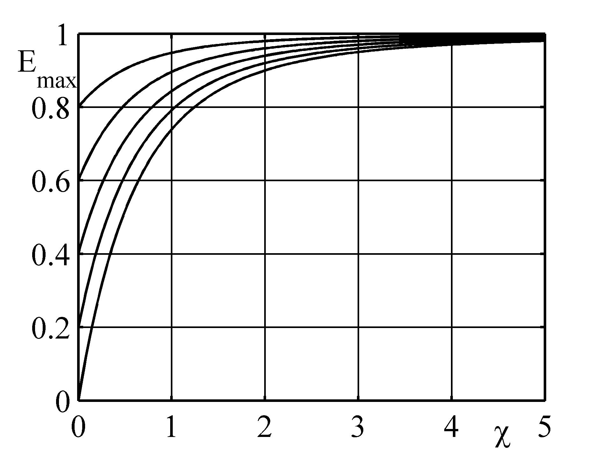 | 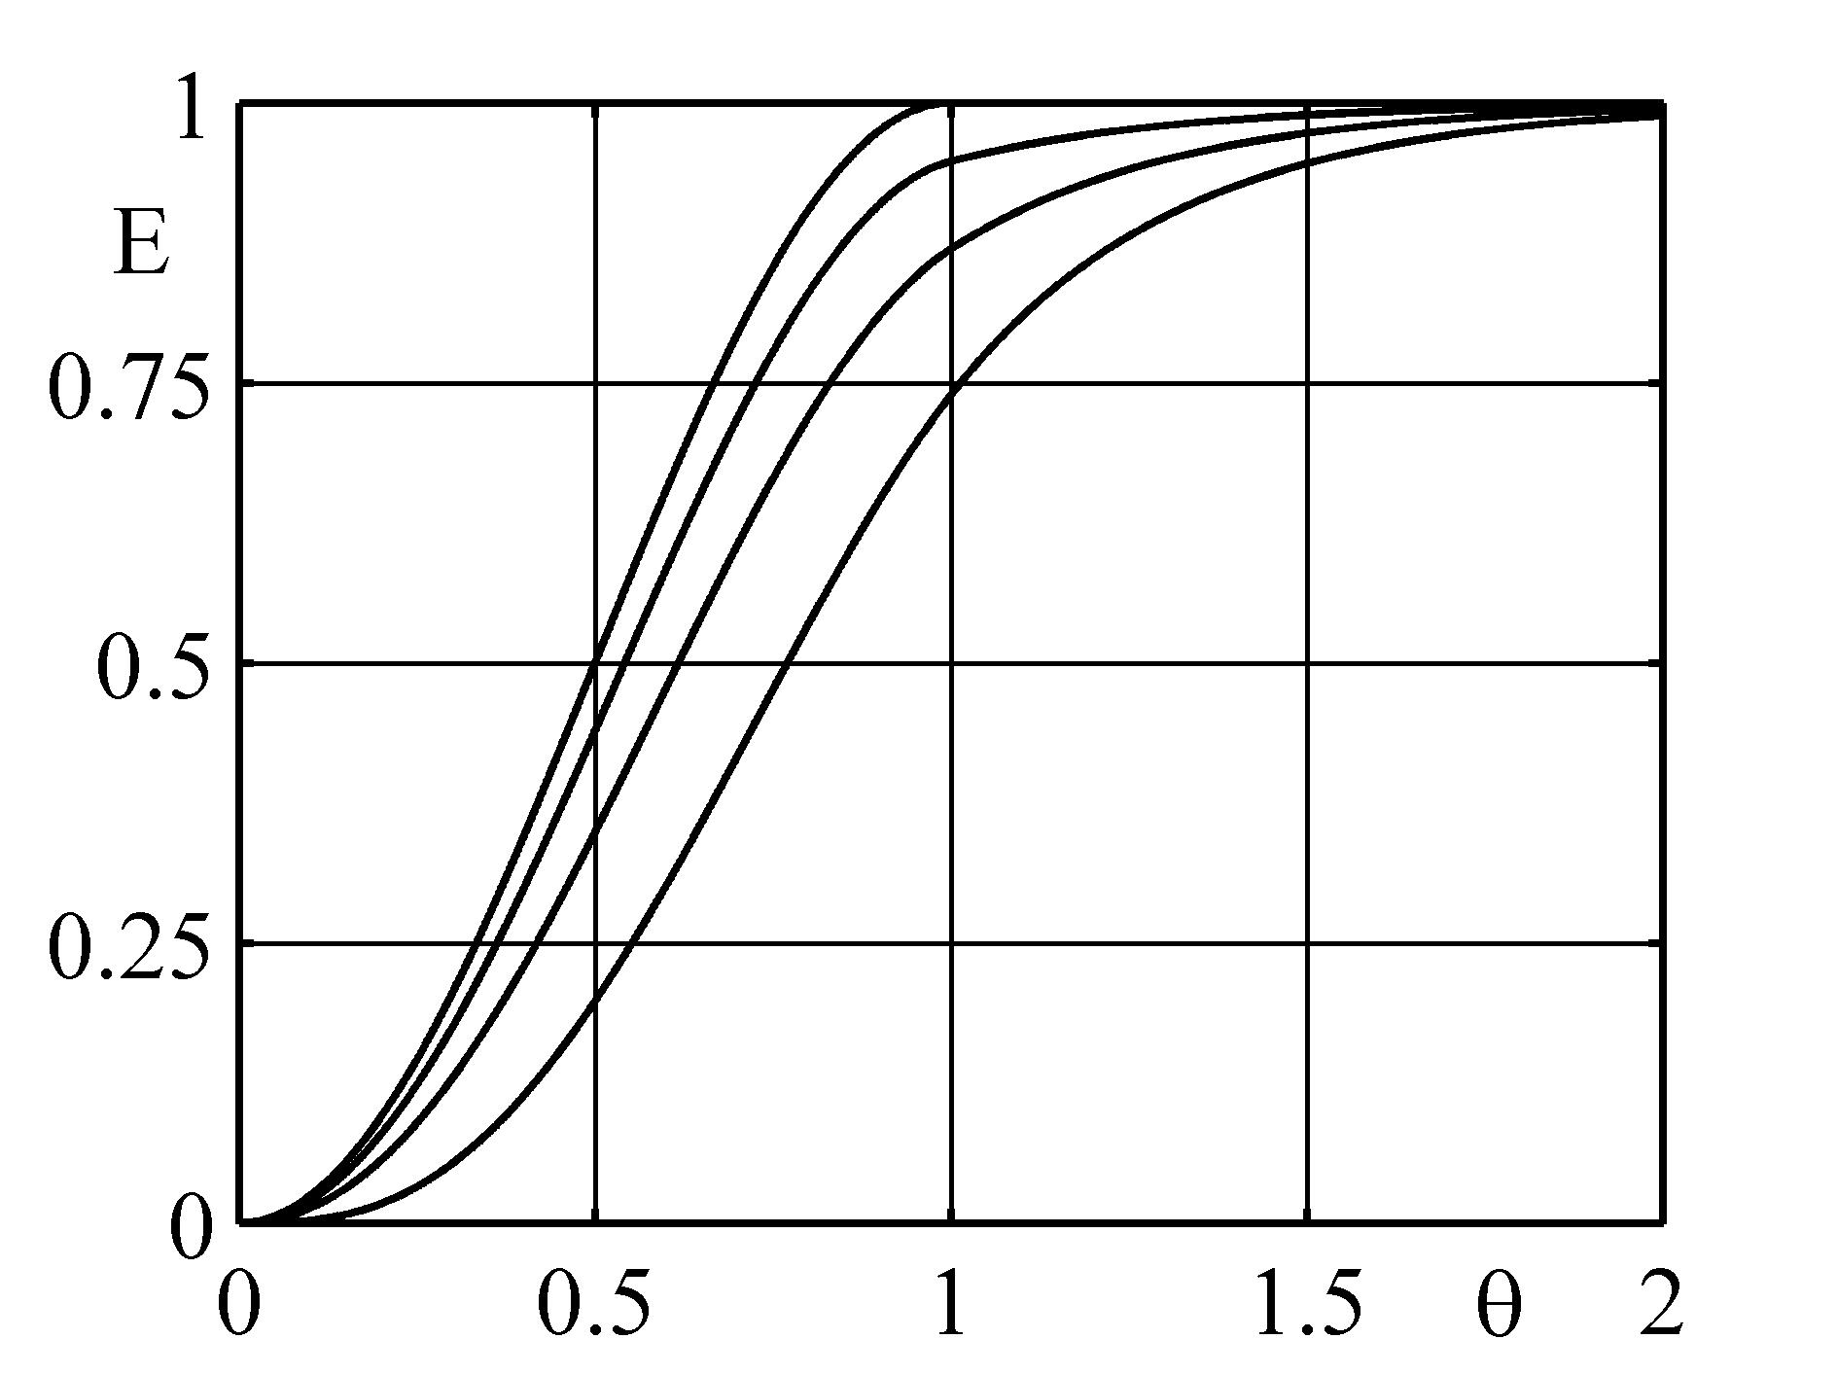
Рис.1. | Рис.2.

При анализе экспериментальных данных эту точку трудно обнаружить. Таким образом, в случае достаточно быстрых процессов охлаждения
на основании данных о росте деформаций может возникнуть иллюзия продолжения фазового перехода, тогда как он уже завершен и рост деформаций носит чисто реономный характер. Поскольку величину $M_{f}$ достаточно трудно определить в эксперименте (например, в широко известной модели [23] параметр фазового состава никогда не достигает значения 1 при прямом превращении,
а лишь асимптотически приближается к этому значению) то зависимость деформации, фиксируемой в точке окончания полного прямого превращения
от скорости охлаждения в эксперименте можно вообще не заметить. Если пытаться судить о температуре окончания прямого превращения
по деформационному эффекту этого фазового перехода, то может возникнуть иллюзия уменьшения температуры $M_{f}$ с ростом скорости охлаждения.
На рис.2 приведены графики зависимости $E$ от $θ$, найденные
в соответствии с формулами (3.8), (3.11) для $χ=1$ и различных значений $ξ$, равных для кривых сверху вниз 1, 0.8, 0.5, 0. Как видно, при фиксированной относительной скорости процесса, определяемой параметром $χ$, с ростом $ξ$ процесс накопления деформации прямого превращения ускоряется. На рис.3 приведены аналогичные графики для $ξ=0\text{.}9$ и различных значений $χ$, равных для кривых сверху вниз значениям $\text{10}, 1, 0\text{.}1$. На рис.4 аналогичные графики приведены для $ξ=0\text{.}5$. Как видно, с приближением значения $ξ$ к единице влияние скорости охлаждения на форму соответствующих кривых уменьшается.

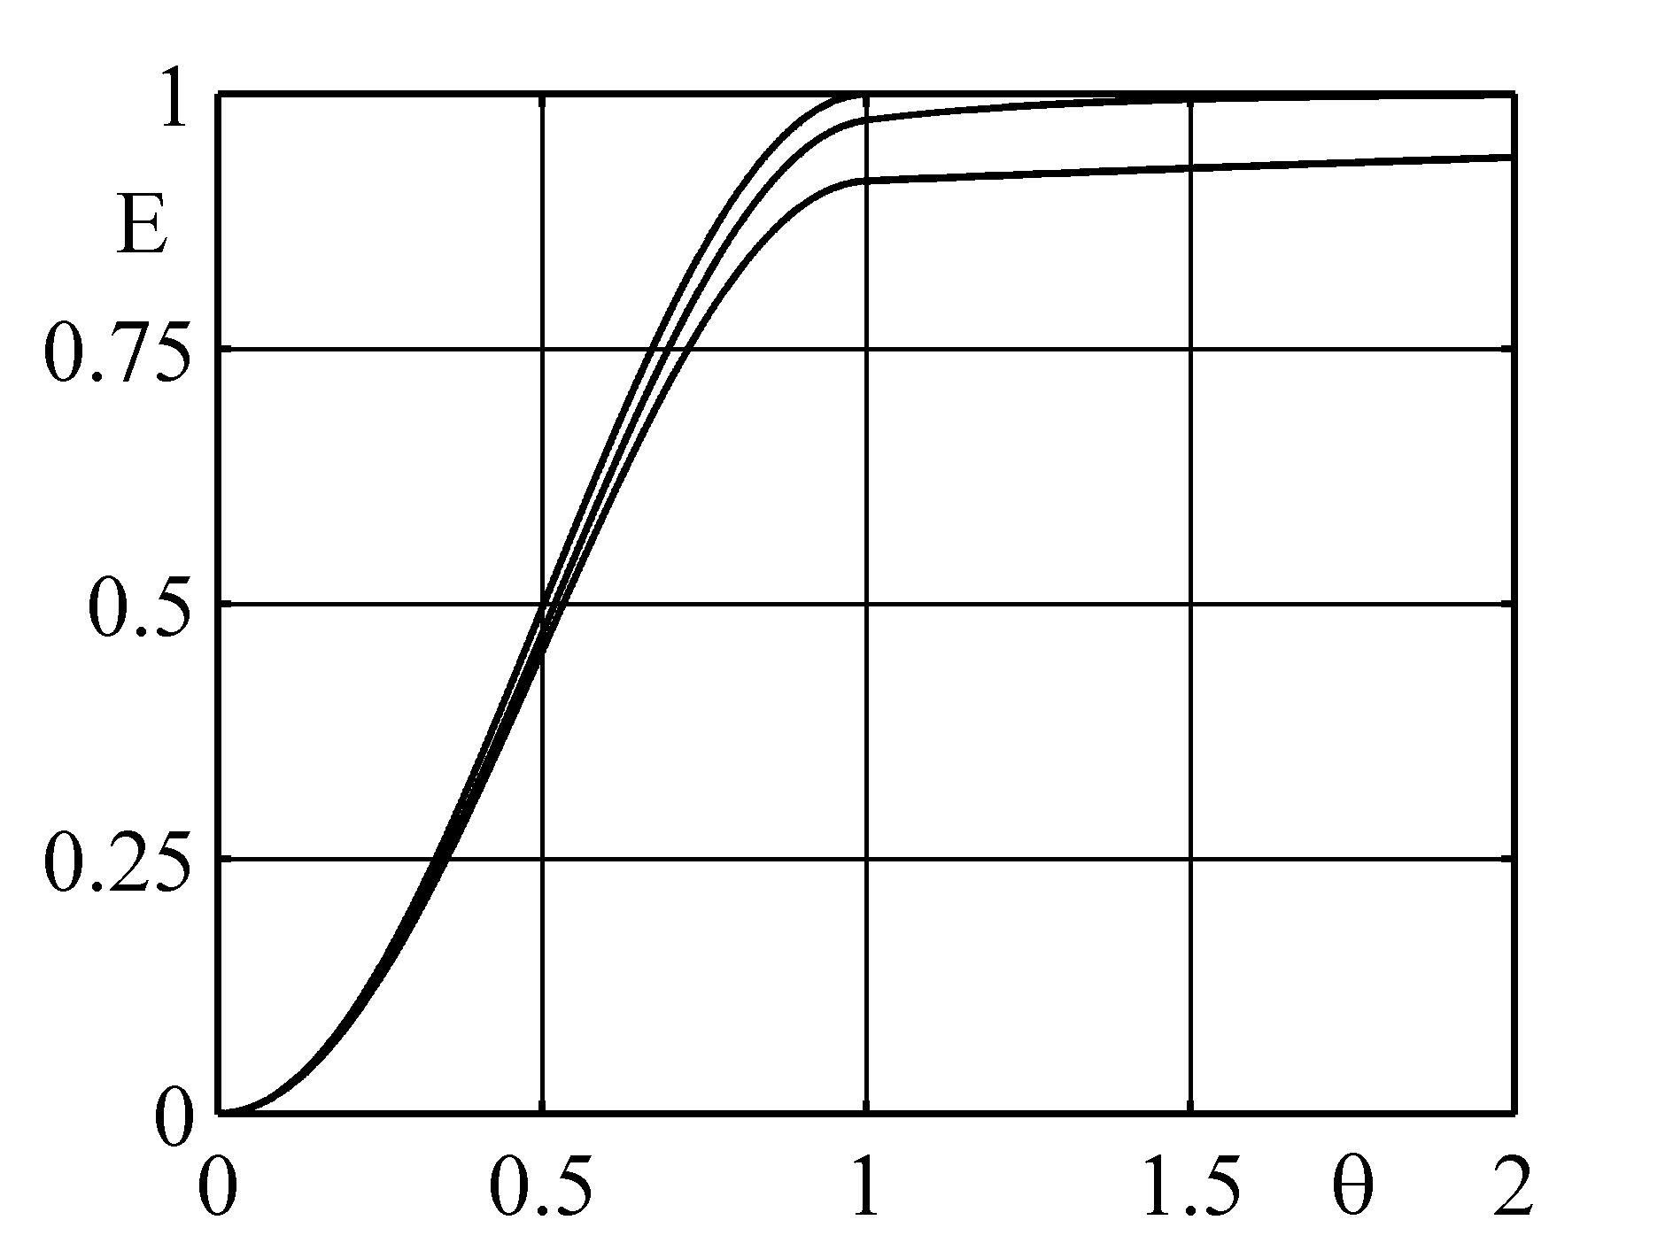 | 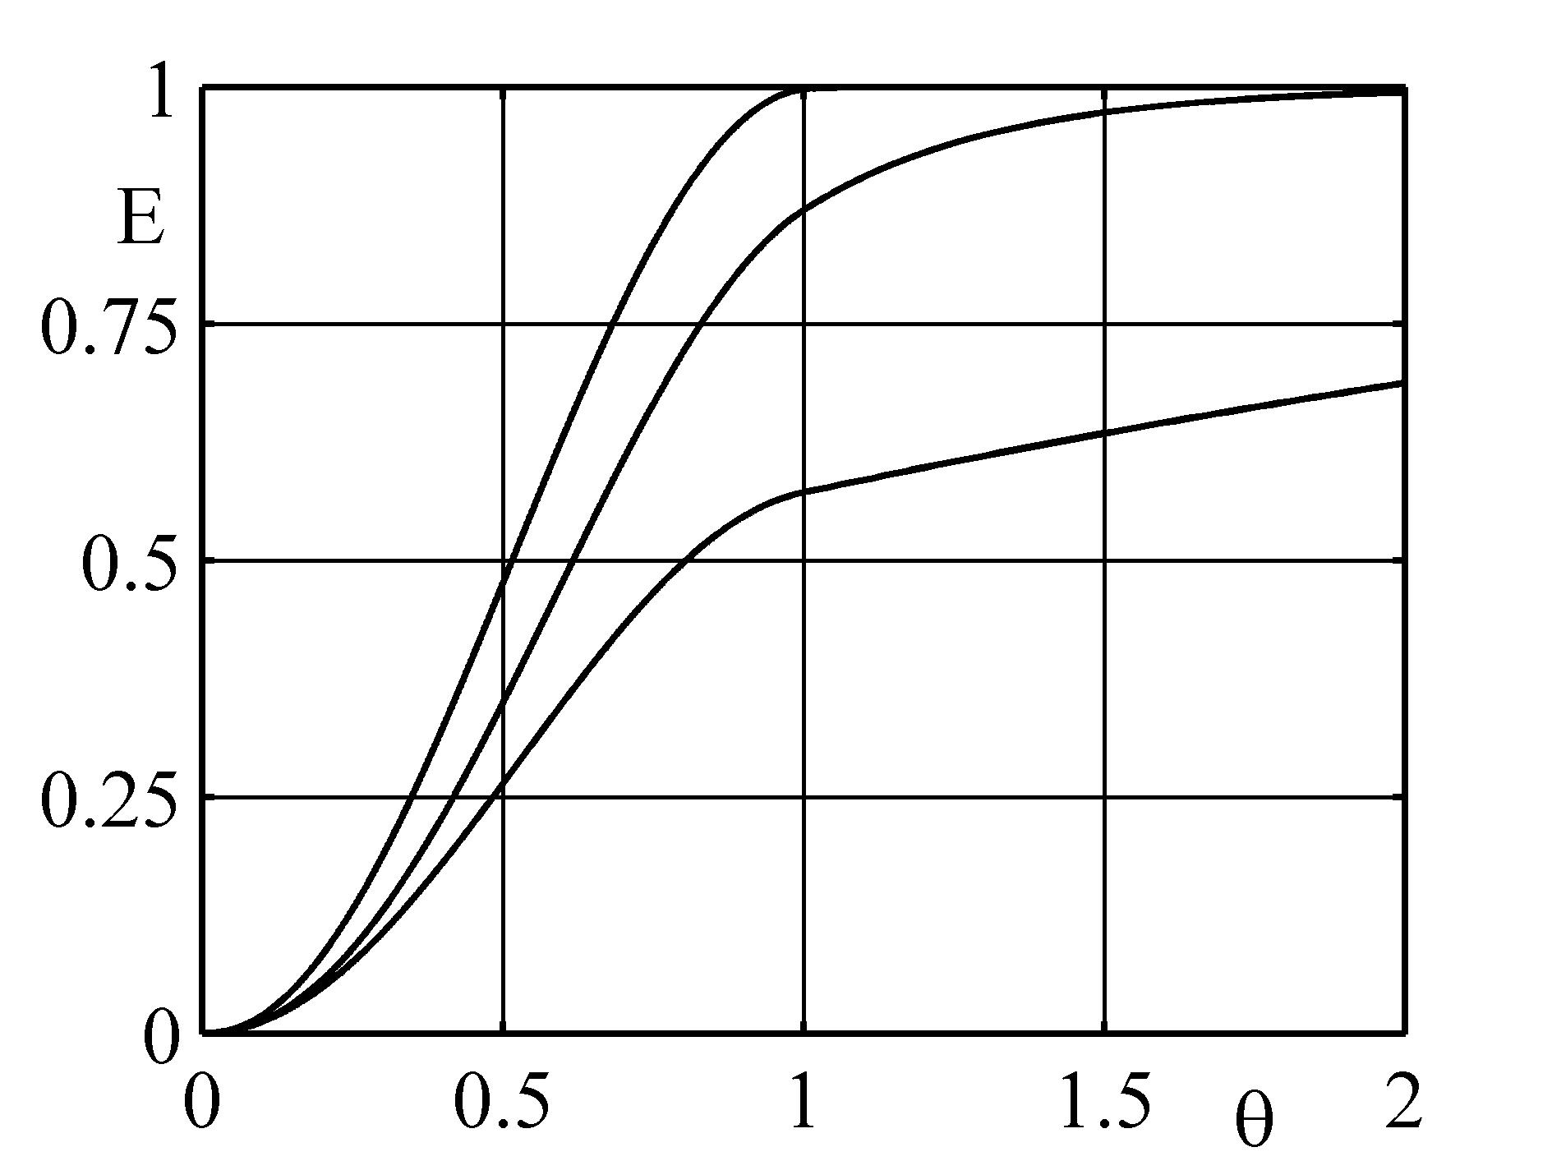
Рис.3. | Рис.4.

Таким образом, как первая, так и вторая модели описывают замедление процесса накопления деформаций прямого превращения и уменьшение величины деформации, накопленной при полном прямом превращении при увеличении скорости охлаждения. В рамках первой модели деформация полного прямого превращения меняется от нуля при предельно быстром охлаждении
до максимального значения при предельно медленном охлаждении, что явно преувеличивает соответствующий реономный эффект. В рамках второй модели,
в отличие от первой, имеется возможность регулировки величины амплитуды реономного деформационного эффекта путем изменения параметра $ξ$=$ϕ^{f}(σ)/{ϕ^{s}}(σ)=ε^{f}(1,σ)/{ε^{s}}(1,σ)$. В частности, если считать, что приведенные в пункте 1 экспериментальные данные касаются предельно медленных
и предельно быстрых процессов охлаждения, то можно утверждать,
что при $σ=\text{200}$ МПа $ξ(σ)=0\text{.}\text{914}$.
В [13] установлено, что для правильного описания в рамках модели (2.4)-(2.6) явления релаксации напряжений в СПФ [5], разница между величинами $ϕ^{s}(σ)$ и $ϕ^{f}(σ)$ должна быть достаточно мала. Во всяком случае, эта разница
не может превышать величину упругой деформации мартенсита под действием того же напряжения, которая равна $σ/{E_{M}}$, где $E_{M}$- модуль Юнга СПФ
в мартенситном фазовом состоянии. Для приведенных в пункте 1 данных $ϕ^{s}(σ)−ϕ^{f}(σ)=0\text{.}\text{004}$, а $σ/{E_{M}}={\text{200}}/{\text{28000}}=0\text{.}\text{00719}$, так что требуемое неравенство выполняется.

4. МОДЕЛИРОВАНИЕ ОБРАТНОГО ПРЕВРАЩЕНИЯ

В данном разделе будет рассмотрен частный случай обратного превращения из полностью мартенситного состояния под действием постоянного напряжения $σ$ такой же величины, как и то, которое было приложено при предшествующем полном прямом превращении. Считается, кроме того, что по завершении предшествующего прямого превращения до начала обратного прошло достаточно много времени с тем, чтобы значение накопленной неупругой деформации можно было считать равной деформации прямого превращения в соответствующем предельно медленном процессе. В этом случае начальное для процесса обратного превращения значение неупругой деформации равно $ε(0)=ϕ^{s}(σ)$, а начальное значение реономной деформации есть
$ε^{r}(0)=ϕ^{s}(σ)−ϕ^{f}(σ)$ (4.1)
В оговоренных выше условиях для процесса обратного превращения справедливо положение об активных процессах пропорционального нагружения [16] и следствия из этого положения (2.8). В результате уравнения второй модели (2.4) - (2.6) принимают вид
${\overset{}{ε}}^{r}=\text{kf}(χ_{3})$ (4.2)
$χ_{3}=q\left(ϕ^{s}(σ)−ϕ^{f}(σ)\right)−ε^{r}$ (4.3)
$ε^{f}={qϕ}^{f}(σ)$ (4.4)
причем уравнение (4.2) должно решаться при начальном условии (4.1). Величина $χ_{3}$ удовлетворяет тому же, что и ранее дифференциальному уравнению (2.11), причем в начальной точке процесса $q=1$ и, согласно (4.3), (4.1) $χ_{3}(0)=0$.
В результате, если $χ_{3}≥0$, то при использовании аналога вязкопластической модели и оператора (2.9), справедливо решение (2.13), которое в силу (2.8) может быть переписано в виде
$χ_{3}=ϕ_{1}(σ)\int_{0}^{t}{\frac{\text{dq}}{dτ}\text{exp}\left(−k(t−τ)\right)dτ}$ (4.5)
При обратном превращении $q$ убывает, ${\text{dq}}/{dτ}<0$ и, в силу неравенства (2.17), получается $χ_{3}<0$, что противоречит сделанному предположению. Если же считать, что $χ_{3}<0$, то при использовании оператора (2.9) $f(χ_{3})=0$, в силу (4.2) ${\overset{}{ε}}^{r}=0,$$ε^{r}=ϕ^{s}(σ)−ϕ^{f}(σ)=\text{const}$ и при обратном фазовом превращении снимается только мгновенная неупругая деформация, а реономная деформация сохраняется. В результате оказывается, что от скорости нагрева деформационный эффект обратного превращения не зависит, т.е. процесс деформирования при обратном превращении является склерономным. Величина полностью возвращаемой при обратном превращении деформации зависит от скорости охлаждения в процессе предварительного прямого превращения. Чем больше эта скорость, тем меньше будет мгновенная составляющая начальной неупругой деформации и больше реономная составляющая этой деформации в момент начала обратного превращения. Следовательно, тем меньшая деформация вернется при полном прямом превращении. Поведение такого типа
в экспериментах с образцами из СПФ не наблюдается. Для рассматриваемого
в данной работе случая обратного превращения после достаточно продолжительной выдержки в рамках такого подхода реономные эффекты вообще не обнаруживаются.
Далее процесс обратного превращения будет рассмотрен в рамках модели (2.4)-(2.6) с функцией $f$ (2.10). Считается, что температура линейно возрастает
со временем
$T=A_{s}+λt$ (4.6)
т.е. время отсчитывается от момента начала обратного превращения. Подстановка (4.6) в (2.19) дает
$q=0\text{.}5\left(1+\text{cos}\left(βt\right)\right), β={\text{πλ}}/{\left(A_{f}−A_{s}\right)}$ (4.7)
Подстановка (4.7) в систему (4.2)-(4.4) и ее решение при начальном условии (4.1) дает
$ε^{r}=0\text{.}5ϕ_{1}(σ)\left[1+\frac{k\left(β\text{sin}(βt)+k\text{cos}(βt)\right)}{k^{2}+β^{2}}+\frac{β^{2}\text{exp}(−\text{kt})}{\left(β^{2}+k^{2}\right)}\right]$ (4.8)
$$ε^{f}=0\text{.}5ϕ^{f}(σ)\left(1+\text{cos}(βt)\right)$$
Вводя обозначения, аналогичные (3.5), с той лишь разницей, что
$χ=k{\left(A_{f}−A_{s}\right)}/{\left(\text{πλ}\right)},$ $θ={\left(T−A_{s}\right)}/{\left(A_{f}−A_{s}\right)}$
для относительной величины неупругой деформации $E$(3.7) при обратном превращении из (4.8) можно получить
$E=0\text{.}5\left\{(1−ξ)\left[1+\frac{χ\text{sin}\left(\text{πθ}\right)+χ^{2}\text{cos}\left(\text{πθ}\right)+\text{exp}\left(−\text{πθχ}\right)}{1+χ^{2}}\right]+ξ\left(1+\text{cos}\left(\text{πθ}\right)\right)\right\}$(4.9)
$$0≤θ≤1$$
При высоких скоростях нагрева достижение температурой значения $A_{f}$ вовсе не означает полного возврата деформации. Значение $E$ при $T=A_{f}$, т.е. относительное значение невозвращенной при полном обратном превращении деформации, определяется по формуле (4.9) при $θ=1$ и равно
$E(A_{f})=(1−ξ)\frac{1+\text{exp}(−\text{πχ})}{2(1+χ^{2})}=E_{\text{min}}$ (4.10)
На рис.5 изображены график зависимости (4.10) $E\left(A_{f}\right)$ от $χ$ с параметром $ξ$, который для кривых снизу вверх принимает значения $ξ=0\text{.}9,0\text{.}5,0$.
При фиксированном значении $ξ$ с ростом $χ$ (т.е. с уменьшением скорости нагрева) невозвращенная деформация убывает от максимального значения, равного $1−ξ$ при $χ=0$ и до нуля при $χ→∞$, т.е. для предельно медленного процесса нагрева. Чем больше значение $ξ$, тем меньше при прочих равных условиях величина невозвращенной при полном обратном превращении деформации.
Следует отметить, что после достижения температурой значения $A_{f}$ деформация продолжает убывать со временем, асимптотически стремясь к нулю при $t→∞$. В соответствии с (4.6) температура достигает значения $A_{f}$
при $t=t_{f}={\left(A_{f}−A_{s}\right)}/λ$. Для $t≥t_{f}$ в уравнении (4.3)-(4.4) следует положить $q=0$. В результате уравнение для деформации принимает вид
${\overset{}{ε}}^{r}=−{kε}^{r},$ $ε^{f}=0$ (4.11)
Решение (4.11), в относительных деформациях $E$ (3.7), удовлетворяющее в соответствие с (4.10) начальному условию $E(t_{f})=0\text{.}5(1−ξ){\left(1+\text{exp}\left(−\text{πχ}\right)\right)}/(1+χ^{2})$ имеет вид
$E=(1−ξ)\frac{1+\text{exp}\left(−\text{πχ}\right)}{2\left(1+χ^{2}\right)}\text{exp}\left(−k\left(t−t_{f}\right)\right)$ (4.12)
Учитывая, что ${\text{kt}}_{f}=\text{πχ}, \text{kt}=\text{πχθ}, θ=t/{t_{f}}$ выражение (4.12) можно переписать в форме
$E=(1−ξ)\frac{\text{exp}\left(\text{πχ}\right)+1}{2(1+χ^{2})}\text{exp}(−\text{πχθ}), θ≥1$ (4.13)

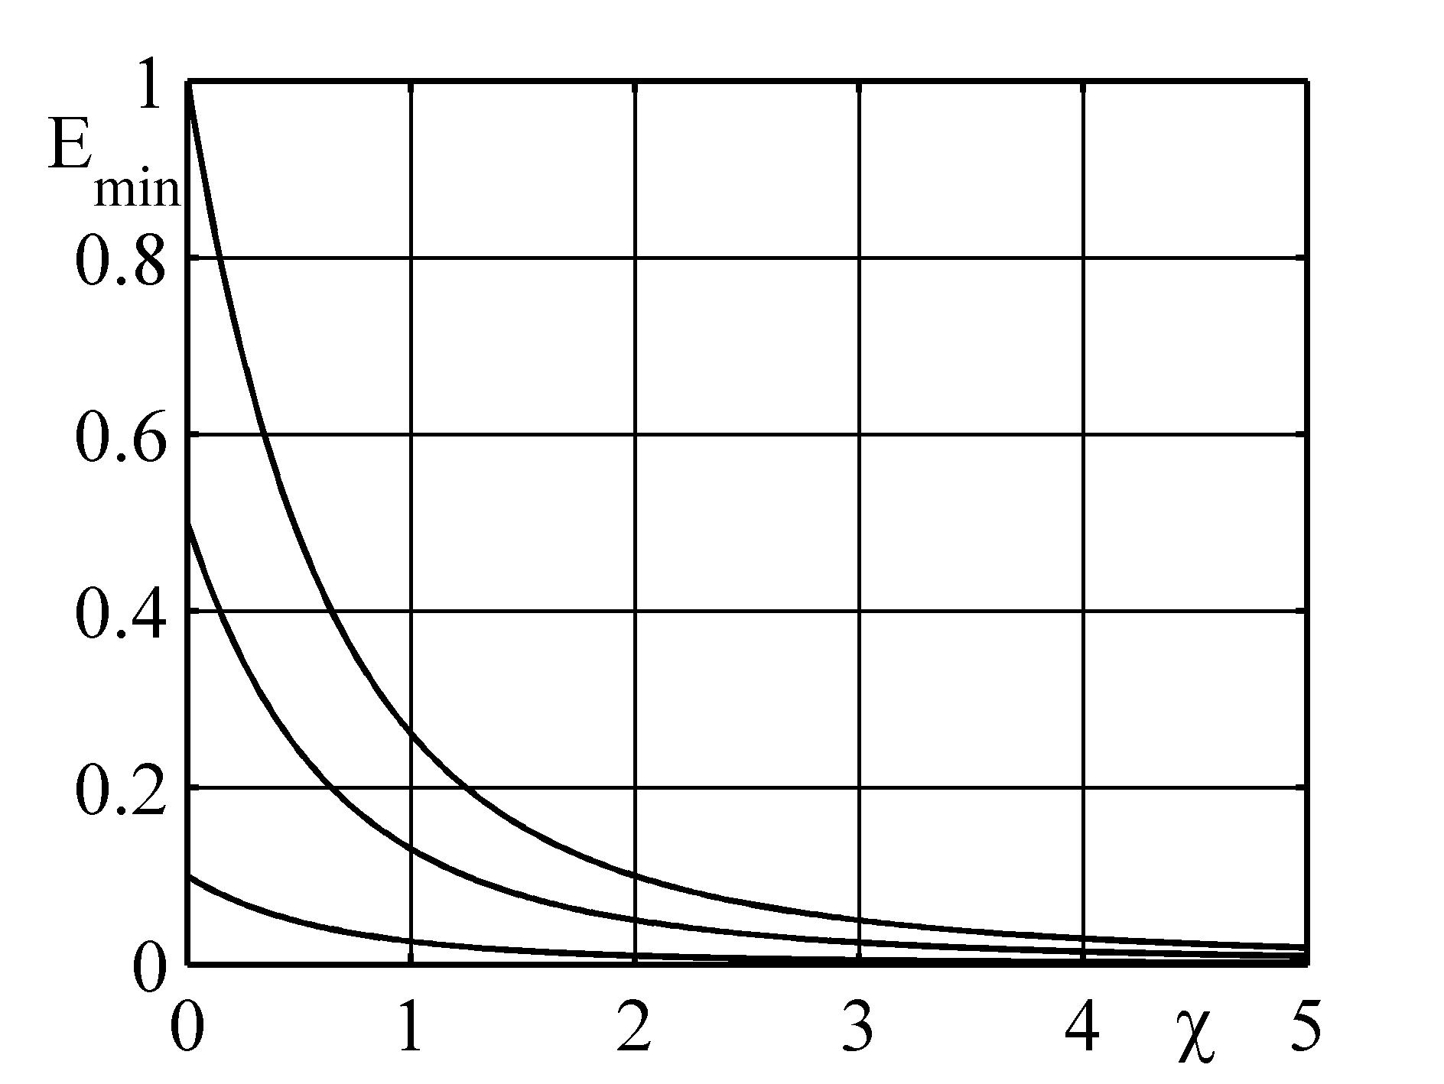 | 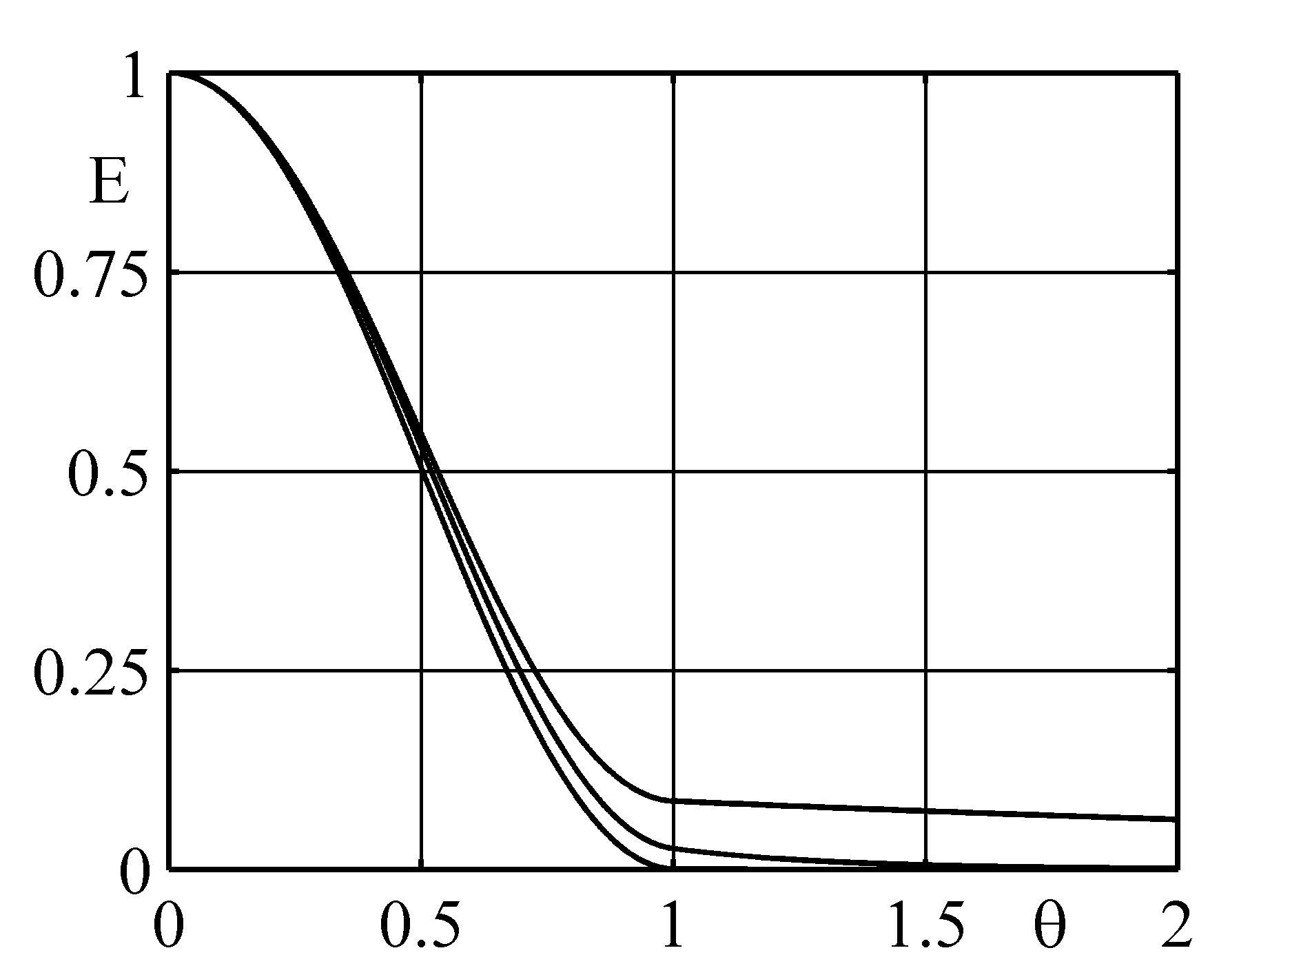
Рис.5. | Рис.6.

На рис.6 изображены графики зависимости (4.9), (4.13) относительной деформации от относительного параметра времени (или, что то же, относительного параметра температуры $θ)$ для значения $ξ=0\text{.}9,$ соответствующего приведенным в первом пункте экспериментальным данным,
и величины $χ$, равной для кривых снизу вверх 10, 1, 0.1. Как видно,
для достаточно медленных процессов ($χ=\text{10}$) деформация практически полностью снимается в процессе обратного мартенситного превращения.
С ростом скорости нагрева (уменьшением $χ)$ скорость уменьшения деформации, вычисленная по относительному времени $θ$ падает, а невозврат деформации
в точке завершения обратного перехода $θ=1$ растет. Однако для близких
к единице значений $ξ$ (т.е. малой разнице между деформациями предельно-медленного и предельно быстрого процессов) рост скорости нагрева в 100 раз снижает коэффициент возврата не более чем на 10%. График зависимости $E$ от $θ$ не имеет излома в точке $θ=1$. Этот факт доказывается аналитически так же,
как и для прямого превращения, см. пункт 3.

ЗАКЛЮЧЕНИЕ

Установлено, что предложенная в [13] модель, учитывающая
как мгновенные, так и реономные неупругие деформации СПФ качественно правильно описывает влияние скорости охлаждения и нагрева
на деформационные эффекты прямого и обратного термоупругого фазового превращения в СПФ. В отличие от модели, предложенной в [1,9] и учитывающей только реономные неупругие деформации СПФ, модель [13] позволяет регулировать степень проявления реономных свойств СПФ в соответствие
с экспериментальными данными.
При описании деформационных эффектов прямого фазового превращения результаты, даваемые моделью [13] одинаковы как при использовании,
по аналогии с вязкопластическими моделями неаналитического оператора (2.9), так и без использования этого оператора. При описании эффектов обратного превращения модель, не использующая оператор (2.9) лучше соответствует экспериментальным данным, чем модель, использующая этот оператор.

ЛИТЕРАТУРА

- Мовчан А.А., Тант Зин Аунг Экспериментальное исследование
и феноменологическое моделирование реономных свойств сплавов с памятью формы // Вестник Тамбовского университета. Серия Естественные
и технические науки. – 2010. – Т.15. – Вып.3. – С.860-861.
- Мовчан А.А., Казарина С.А., Тант Зин Аунг Реономные свойства сплавов
с памятью формы, проявляемые в опытах на мартенситную неупругость
и сверхупругость // Механика композиционных материалов и конструкций. – 2010. – Т.16. – №3. – С.305-311.
- Lim T.J. McDowell D.L. Mechanical behavior of a TiNi shape memory alloy under axial-torsional proportional and nonproportional loading // J. Eng. Mater. Technol. – 1999. – Vol.121. – N1. – P.8-18.
- Helm D. Formgedachnislegierungen – experimentelle Untersuchung, phanomennologische Modellierung und numerische Simulation der thermomechanischen Materialeigen schaften / Ph.D thesis. – Universitat Gesamthochschule Kassel, 2001.
- Мовчан А.А., Казарина С.А. Релаксация напряжений в сплавах с памятью формы после нагружения в режиме мартенситной неупругости // Деформация и разрушение материалов. – 2013. – №2. – С.17-23.
- Helm D. Thermomechanics of martensitic phase transition in shape memory alloys-1. Constitutive theories for small and large deformations // J. Mech. Mater. Struct. – 2007. – Vol.2. – N1. – P.87-112.
- Huang M., Brinson L.C. A Multivariant model for single crystal shape memory alloy behavior // J. Mech. Phys. Solids. – 1998. – Vol.46. – N8. – P.1379-1409.
- Prahlad H., Chopra I. Development of a strain-rate dependent model for uniaxial loading of SMA wires // J. Intell. Mater. Syst. Struct. – 2003. – Vol.14. – P.429-442.
- Мовчан А.А., Климов К.Ю. Моделирование реономных свойств сплавов
с памятью формы. // Механика композиционных материалов и конструкций. – 2011. – Т. 17. – №2. – С. 255-267.
- Мовчан А.А., Климов К.Ю. Модель реономного поведения сплавов с памятью формы, использующая гипотезы о склерономности предельно медленных и предельно быстрых процессов нагружения // Механика композиционных материалов и конструкций. – 2011. – Т.17. – №4. – С.508-522.
- Мовчан А.А., Казарина С.А. Материалы с памятью формы как объект механики деформируемого твердого тела: экспериментальные исследования, определяющие соотношения, решение краевых задач // Физическая мезомеханика. – 2012. – Т.15. – №1. – С.105-116.
- Мовчан А.А., Казарина С.А., Сильченко А.Л. Моделирование реономных свойств сплавов с памятью формы // Вестник Тамбовского университета. Серия: Естественные и технические науки. – 2013. – Т.18. – №4-2. – С.2017-2018.
- Мовчан А.А., Климов К.Ю. Аналог вязкопластических определяющих соотношений для описания реономных свойств сплавов с памятью формы // Механика композицинных материалов и конструкций. – 2014. – Т.20. – №1. – С.159-177.
- Мовчан А.А., Казарина С.А., Мишустин И.В., Мовчан И.А. Термодинамическое обоснование модели нелинейного деформирования сплавов с памятью формы при фазовых и структурных превращениях // Деформация и разрушение материалов. – 2009. – №8. – С.2-9.
- Мовчан А.А., Мовчан И.А., Сильченко Л.Г. Микромеханическая модель нелинейного деформирования сплавов с памятью формы при фазовых
и структурных превращениях // Изв. РАН. МТТ. – 2010. – №3. – С.118-130.
- Мовчан А.А., Сильченко Л.Г., Сильченко Т.Л. Учет явления мартенситной неупругости при обратном фазовом превращении в сплавах с памятью формы // Изв. РАН. МТТ. – 2011. – №2. – С.44-56.
- Соколовский В.В. Распространение упруго-вязкопластических волн в стержнях // ПММ. – 1948. – Т.12. – Вып.3. – С.261-280.
- Malvern L.E. The propagation of longitudinal waves of plastic deformations in a bar materials exhibiting the strain rate effect // J. Appl. Mech. Trans. ASME. – 1951. – Vol.73. – P.203-208.
- Perzina P. The constitutive equation for rate sensitive plastic materials // Quart. Appl. Math. – 1963. – Vol.20. – P.321-332.
- Liang C., Rogers C.A. One-dimensional thermomechanical constitutive relations for shape memory materials // J. of Intell. Mater. Syst. and Struct. – 1990. – Vol.1. – N2. – P.207-234.
- Курдюмов Г.В., Хандрос Л.Г. О термоупругом равновесии при мартенситном превращении // ДАН СССР. – 1949. – Т.66. – Вып.2. – С.211-215.
- Курдюмов Г.В. Бездиффузионные мартенситные превращения в сплавах // Журнал экспериментальной и теоретической физики. – 1948. – Т.18. – №8. – С.999-1025.
- Tanaka K. A phenomenological description on thermomechanical behavior of shape memory alloys // J. Pressure Vessel Technology. Trans. ASME. – 1990. – Vol.112. – N2 – P.158-163.

Поступила в редакцию 25 марта 2014 года.

Работа выполнена при финансовом содействии РФФИ, проекты № 11-01-00503, 14-01-00189.
Сведения об авторах: Мовчан Андрей Александрович – д.ф.-м.н., проф., гл.н.с., ФГБУН Институт прикладной механики РАН, г. Москва, Россия; e-mail: movchan47@mail.ru Казарина Светлана Александровна – к.т.н., с.н.с., ФГБУН Институт прикладной механики РАН, г. Москва, Россия; e-mail: svetlans@mail.ru Сильченко Алексей Леонидович – м.н.с., ФГБУН Институт прикладной механики РАН, г. Москва, Россия; e-mail: AleXXX649@mail.ru

